Описание компонента
Считывание и замена карт водителей. Отчет

Содержание
Введение
Условия формирования
Алгоритм отчета
Режим отбора карт водителей подлежащих считыванию
Режим отбора карт водителей подлежащих замене
Порядок формирования
Введение
Условия формирования
Алгоритм отчета
Режим отбора карт водителей подлежащих считыванию
Режим отбора карт водителей подлежащих замене
Порядок формирования

Введение

Руководство содержит описание и правила корректного формирования отчета "Считывание и замена карт водителей".
Область применения отчета - учет карт водителей на автотранспортном предприятии.
Отчет предназначен для формирования перечня карт водителей подлежащих считыванию или замене до или в течении заданного количества дней.
Для использования отчета необходимо навыки работы с интернет-браузерами.
Перед началом использования, рекомендуется ознакомиться с описанием модуля "Отчетность".

Условия формирования

Для корректного формирования отчета необходимы следующие исходные данные:
- В справочнике сотрудников должны быть внесены данные водителей.
- В справочнике карт водителей должны быть внесены данные карт водителей и у каждой из карт водителей должен быть задан водитель из справочника водителей.

Алгоритм отчета

Отчет анализирует информацию по всем учтенным картам водителя с целью формирования перечня карт водителей, соответствующих заданным пользователем в параметрах отчета критериям.
В отчете предусмотрено два режима: режим для планирования считывания карт водителей и режим для планирования замены карт водителей.

Режим отбора карт водителей подлежащих считыванию

В режиме для планирования считывания карт водителей отображается перечень карт водителей подлежащих считыванию до и в течении заданного количества дней.

Внешний вид отчета предоставлен ниже:
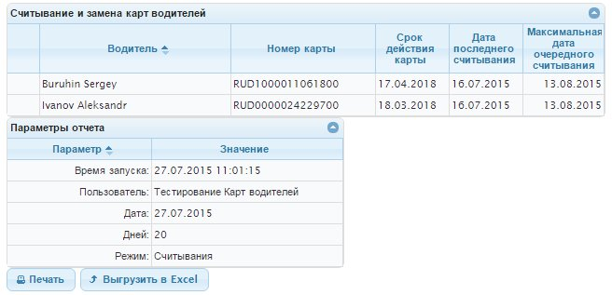

Режим отбора карт водителей подлежащих замене

В режиме для планирования замены карт водителя отображается перечень карт водителей подлежащих замене до даты и в течении заданного количества дней.
Внешний вид отчета предоставлен ниже.
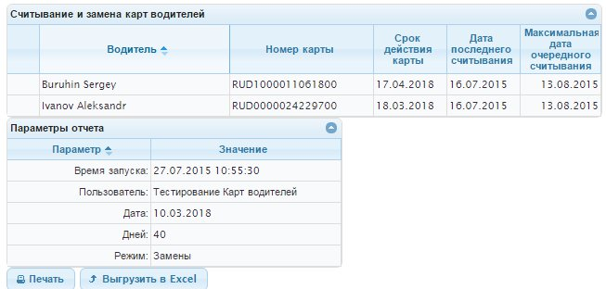

Порядок формирования

Чтобы сформировать отчет, необходимо выполнить следующие действия:
1. Откройте модуль "Отчетность" и выберите отчет в списке. На интерфейсе модуля будет отображена форма параметров, внешний вид которой представлен ниже.
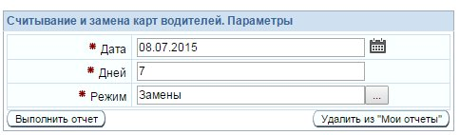
2. Задайте параметры для формирования отчета. Для этого в указанной выше форме заполните следующие поля:
- Дата. День, месяц, год. По умолчанию - текущая дата. Дата начала периода, данные за который необходимо отразить в отчете. Значение , установленное по умолчанию можно заменить. Поле обязательное для заполнения.
- Дней. Количество дней. По умолчанию - число 7. Количество дней в периоде за который необходимо сформировать отчет. Значение, установленное по умолчанию можно заменить. Поле обязательно для заполнение.
- Режим. Наименование режима. Поле обязательное. Возможно два варианта значения:
  - Замены. Устанавливается по умолчанию. В этом случае формируется отчет по картам водителя у которых заканчивается срок действия.
  - Считывания. В этом случае формируется отчет дате последнего считывания информации по картам водителя.
3. Сформируйте отчет. Для этого в указанной выше форме параметров нажмите кнопку "Выполнить отчет". Сформированный отчет будет отображен в интернет-браузере. Внешний вид сформированного отчета описан выше в разделе Алгоритм отчета.
4. При необходимости загрузите файл с данными отчета. При помощи кнопки "..." данные сформированного отчета могут быть выгружены в файл формата ..., который может быть открыт Microsoft Office Excel или иными поддерживающими файлы данного типа программными средствами.

